аМОУ «Лицей № 43» (естественно-технический)
Влияние магнитного поля на развитие растений
Грико Никита

Саранск 2014

О том, что магнитное поле влияет на все живые организмы, давно известно. Во многих странах ученые проводят эксперименты на различных растениях, животных, любых живых организмах. В последние годы накоплено много бесспорных фактов, которые говорят о высокой чувствительности насекомых к магнитным полям. Очевидную восприимчивость к магнитному полю Земли продемонстрировали, например, термиты. Установлено, что в термитнике насекомые располагаются поперек магнитных силовых линий. Если насекомых заэкранировать от магнитного поля, то они тут же теряют свою способность ориентироваться в пространстве.
Влияние магнитного поля не всегда вредно, так как у самой Земли присутствуем своё магнитное поле. Но влияет оно на все живые организмы по-разному. Проведены опыты с семенами сосны, ели и многими хвойными сортами растений. Эти опыты показали, что если семена хвойных пород высевали корешками зародышей на юг, то они прорастали быстрее на 4—5 дней, чем в том случае, когда они ориентировались на север. Эти опыты любопытны еще и другим. Оказалось, что указанные свойства зависят также и от фазы Луны. Они проявляются наиболее эффективно при полнолунии, а при новолунии эффект менее выражен. Луна вызывает приливы в атмосфере Земли (приливы в морях и океанах хорошо известны всем). Эти приливы оказывают влияние на атмосферную циркуляцию (а значит и на погоду), а после это сказывается и на живых организмах. В некоторых источниках пишут, что каждый вид растения, ощущая магнитное поле, поворачивает свои листья, стебель, корневую систему к своему полюсу. Но уменьшение магнитного поля живые организмы переносят плохо. Напомним, что во время магнитных бурь происходит существенное уменьшение магнитного поля Земли. Так, если поместить некоторые бактерии в слабое магнитное поле, то их численность резко сокращается. Мыши при длительном пребывании в немагнитной среде быстрее умирают и не дают потомства. На этом последнем факте остановимся подробнее, поскольку опыты показывают, что длительное пребывание животных в условиях экранирования от магнитного поля приводит к необратимым изменениям в организме животных. Много можно рассуждать о влиянии магнитного поля на организмы, но давайте проведем свой эксперимент.

Список литературы
- Влияние магнитного поля на растения. http://mirtajn.com/earth/803-vliyanie-magnitnogo-polya-na-rasteniya.html
- Мизун Ю. Г., Мизун П. Г. КОСМОС И ЗДОРОВЬЕ, Влияние магнитного поля на растительный и животный мир. http://vestishki.ru/content/%D0%B2%D0%BB%D0%B8%D1%8F%D0%BD%D0%B8%D0%B5-%D0%BC%D0%B0%D0%B3%D0%BD%D0%B8%D1%82%D0%BD%D0%BE%D0%B3%D0%BE-%D0%BF%D0%BE%D0%BB%D1%8F-%D0%BD%D0%B0-%D1%80%D0%B0%D1%81%D1%82%D0%B8%D1%82%D0%B5%D0%BB%D1%8C%D0%BD%D1%8B%D0%B9-%D0%B8-%D0%B6%D0%B8%D0%B2%D0%BE%D1%82%D0%BD%D1%8B%D0%B9-%D0%BC%D0%B8%D1%80
- Я- фермер. http://www.ya-fermer.ru/blog/vliyanie-magnitnogo-polya-na-rasteniya
Экспериментальная часть.
Нами был начат и проводится эксперимент по наблюдению за всхожестью и ростом семян редиса в зависимости от влияния магнитного поля на семена. Дата начала эксперимента: 14 марта 2014г. Для проведения эксперимента в качестве объекта были взяты 40 семян редиса. Разбили 40 семян на две группы, для того, чтоб просматривать изменения, в течение всего времени. Основными критериями деления семян на группы являлась создание разных условий в зависимости от влияния магнитного поля постоянного магнита. I группа семян находится в магнитное поле, II группа семян – выращивается в обычных условиях, без влияния магнита.
Метод проведения эксперимента.
Нам понадобилось 4 одинаковых ёмкости, в которых мы выращивали семена, грунт, приобретенный в цветочном магазине, 2 постоянных магнита, семена редиса и пара деревянных стержней. Взяв одну ёмкость, мы проделали в дне отверстия, в которые могла выходить вода в случае её избытка. Поместили ёмкость с отверстиями, в целую ёмкость, как показано на рисунке 1. 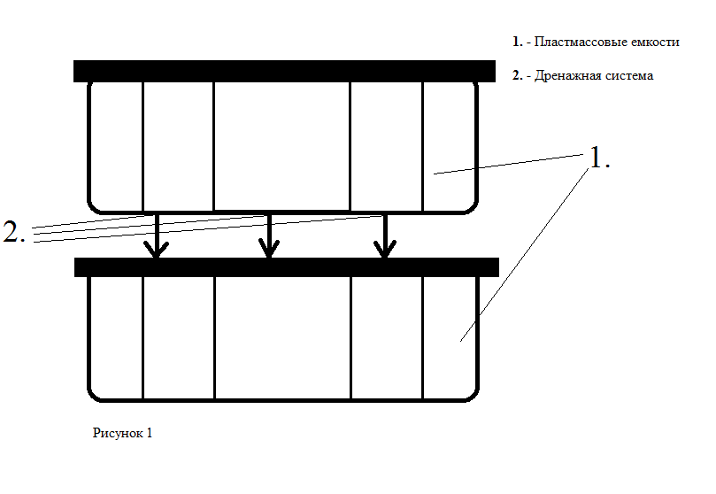
После засыпали грунтом ёмкости, сделали 20 лунок под растения, посадили по одному семечку в каждую лунку. Аналогично приготовили вторую ёмкость. Но над ней, положили два деревянных стержня. На которые расположили постоянные магниты. Таким образом семена во второй ёмкости находятся в постоянном магнитном поле. Схема 2-й ёмкости показана на рисунке 2.

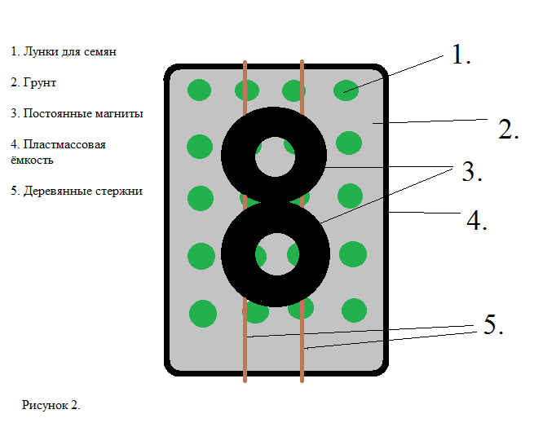
Приводим вашему вниманию некоторые записи из дневника наблюдений.
Дата | I группа (с влиянием магнита) | II группа (без влияния магнита)
14.03.14 | Посадка семян | Посадка семян
17.03.14 | Взошло 18 семян (2 по 2см, 3 по 1.5 см, 3 по 1 см, 10 по 0.5 см) | Взошло 5 семян (4 по 0.5 см, 1 – 0.2 см)
18.03.14 | Взошли оставшиеся 2 семени (проросло 20 семян. 2 по 4см, 1- 3.5см, 3 по 3см, 4 по 2.5см, 6 по 2см, 3 по 1.5 см, 1- 1см) | Взошли оставшиеся 15 семян (4 по 2см, 7 по 0.5см, 5 по 1см, 2 по 0.5см, 2 по 0.1 мс)
19.03.14 | Рост семян. (5 по 5см, 8 по 4см, 1 – 4.5, 4 по 3см, 1- 3.5см, 1- 5.5см) | Рост семян. (2 по 3.5см, 4 по 3см, 6 по 2.5, 6 по 2см, 1-1.5см)

Ростки I группы в течение всего периода эксперимента развиваются достаточно интенсивно. II группа семян растет равномерно.
Заключение.
Таким образом, магнитное поле положительно влияет на прорастание семян из грунта. Т.к. I группа семян прорастала быстрее, ростки по длине, за данный период времени, значительно больше, чем у редиса из II группы. Такое заключении полностью соответствует изученной теории, магнитное поле положительно влияет на развитие и прорастание растения.

